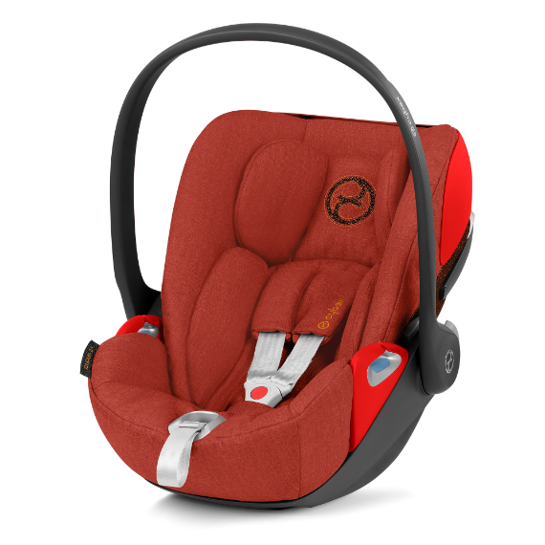

Datenblatt: Cybex Cloud Z i-Size
Kurzbeschreibung/Besonderheiten:
Diese Babyschale ist Teil eines modularen Systems. Auf der optional erhältlichen Isofix-Basisstation kann im Anschluss an auch ein Kindersitz bis 105 cm genutzt werden, der Cybex Sirona Z. Besonderheit hier: Die Babyschale ist auf der Basis zur Tür drehbar. Außerhalb des Autos kann die Cloud Z in eine flache Liegeposition verstellt werden.
Optional auch mit Sensor Safe erhältlich.
Zulassung | ECE R 129 (i-Size)
Kindersitzgruppe(n) | -
Gewicht des Kindes | Bis maximal 13 kg
Größe des Kindes | 45 bis 87 cm
Einbau
Internes Gurtsystem | 3-Punkt-Gurt
Einbau der Babyschale | Mit dem 3-Punkt-Gurt des Fahrzeugs oder mit einer Isofix-Basisstation
Basisstation | - Cybex Base Z  - Cybex Base Z One  (beide separat erhältlich)
Modulares System | Ja
Kompatibel mit folgendem Kinderwagen-Adapter | Maxi-Cosi Adapter
Gewicht der Babyschale | 4,8 kg
Testergebnisse | - Note „gut“ beim ADAC Kindersitztest im Frühjahr 2019
Flugzulassung | Nein

